ΑΠΑΝΤΗΣΗ ΘΕΜΑΤΟΣ 4^{ου}

α) Η συνάρτηση προσφοράς για το αγαθό «σχολικά τετράδια» είναι γραμμική της μορφής
Q_{S} = γ + δP (γ ϵ R, δ > 0).
Τα σημεία Α και Β του πίνακα ανήκουν στην ατομική καμπύλη προσφοράς και οι συντεταγμένες τους επαληθεύουν τη συνάρτησή της.
$\left\{\begin{aligned}Q_{S A}=γ+δ∙P_{Α} \\ Q_{S Β}=γ+δ∙P_{Β}\end{aligned}\right.⟺\left\{\begin{aligned}15.000=γ+δ∙2 \\ 25.000=γ+δ∙2,5\end{aligned}\right.⟺\left\{\begin{aligned}δ=20.000 \\ γ=-25.000\end{aligned}\right.$

Άρα η συνάρτηση της ατομικής προσφοράς είναι η Q_{S} = -25.000 + 20.000P.
(Μονάδες 5)

β) Η συνάρτηση αγοραίας προσφοράς για τις 5 όμοιες επιχειρήσεις είναι:
$$Q_{S 1}=5∙Q_{S}=5∙\left(-25.000+20.000P\right)=-125.000+100.000P$$
(Μονάδες 4)

γ) Η αύξηση του αριθμού των επιχειρήσεων που παράγουν τετράδια, θα έχει ως αποτέλεσμα την αύξηση της αγοραίας προσφοράς κατά 20% σε κάθε τιμή. Άρα η νέα αγοραία συνάρτηση προσφοράς θα είναι η:
$$Q_{S 2}=Q_{S 1}+\frac{20}{100}∙Q_{S 1}=1,2{∙Q}_{S 1}=1,2∙\left(-125.000+100.000P\right)⟹$$
$$⟹Q_{S 2}=-150.000+120.000P$$
(Μονάδες 6)

δ) Για την αρχική καμπύλη αγοραίας προσφοράς του αγαθού «σχολικά τετράδια» με συνάρτηση Q_{S 1} = -125.000 + 100.000P, τα σημεία τομής με τους άξονες των τιμών και των ποσοτήτων είναι:
$${Για P=0, Q}_{S 1 }=-125.000+100.000∙0⟹Q_{S 1 }=-125.000$$
$$Για{ Q}_{S 1}=0, 0=-125.000+100.000∙P⟹100.000∙P=125.000⟹P=1,25$$

Τιμή (P) | Προσφερόμενη Ποσότητα (Q_{S 1})
0 | -125.000
1,25 | 0

Για την τελική καμπύλη αγοραίας προσφοράς του αγαθού «σχολικά τετράδια» με συνάρτηση Q_{S 2} = -150.000 + 120.000P, τα σημεία τομής με τους άξονες των τιμών και των ποσοτήτων είναι:
$${Για P=0, Q}_{S 2 }=-150.000+120.000∙0⟹Q_{S 2 }=-150.000$$
$$Για{ Q}_{S 2}=0, 0=-150.000+120.000∙P⟹120.000∙P=150.000⟹P=1,25$$

Τιμή (P) | Προσφερόμενη Ποσότητα (Q_{S 2})
0 | -150.000
1,25 | 0

Οι καμπύλες αγοραίας προσφοράς για το αγαθό «σχολικά τετράδια» περιγράφονται στο παρακάτω διάγραμμα. Παρατηρούμε ότι μετά την αύξηση του αριθμού των επιχειρήσεων, η αγοραία προσφορά μετατοπίστηκε δεξιά.

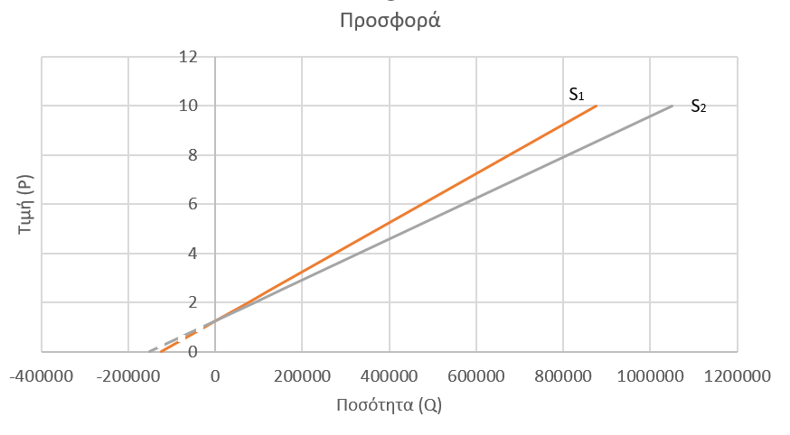

(Μονάδες 10)

